נושא: בראשית פרק ל"ה: פרשת וישלח
כיתה: חט"ב
מחברת: טליה וולפרט
בראשית פרק ל"ה
פרשת וישלח, דף מס' 3
נתמקד בכמה אירועים מהפרק..

פרק ל"ה פס' א': ה' מצווה את יעקב ללכת ל__________ ולבנות שם __________.
בניית המזבח
מתי היה יעקב במקום זה? מה התרחש שם? ____________________________________
___________________________________________________________________
פס' ד': השלימי את הפסוק: "ויתנו אל _______ את כל ______ ________אשר בידם ואת ה __________ אשר באוזניהם, ויטמון אותם יעקב ________ _________אשר עם שכם"
מה נותנים בני יעקב ליעקב? ________________________
איפה הוא טומן אותם? ___________________________
פס' ה': "ויהי חתת (=פחד) אלוקים על הערים אשר סביבותיהם ולא ירדפו אחרי בני יעקב"
יחס העמים
על פי הפסוק- __________________ פחדו מה' ולכן לא רדפו אחרי __________________
על פי המסופר בפרק ל"ד (סיפור דינה ושכם). למה שתושבי האזור ירצו לרדוף אחרי בני יעקב? __________________________________________________________________
שינוי השם
פס' ט'-י': מה אומר ה' ליעקב? _____________________________________________
מי היה הראשון שהודיע ליעקב על שינוי שמו? ___________________________________
פס' ט"ז-כ' : בית יעקב נוסעים מ____________ לכיוון _______________ובדרך- רחל יולדת.
מות רחל והולדת בנימין
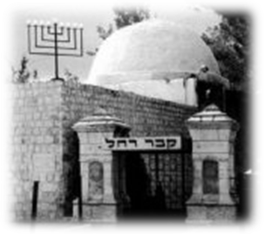
לידתה של רחל קשה מאד, והיא מתה. יעקב קורא לבנה _______________(פס' י"ח).
רחל נקברת במקום מיתתה, ב________ __________.
על פי רש"י (פרק ל"א פס' ל"ב), מאיזו קללה מתה רחל בדרך? פרטי.
___________________________________________________________________
___________________________________________________________________
פס' כ"ז: יעקב הולך לפגוש את __________ אביו בעיר קרית ארבע הנקראת גם ___________.
מות יצחק
פס' כ"ח-כ"ט: יצחק נפתר בגיל ___________, ונקבר ב_______________.
מי קובר את יצחק? ___________ ו_____________.

